Erasmus+ rapport
  - Praktik ophold uge 42-43.
Skrevet af Celine Ellebæk Christoffersen

Hej! Mit navn er Celine, jeg går til daglig i 2g på HHX i Nykøbing Falster, og i ugerne 42 og 43 var jeg heldig at få lov til at komme i praktik i Tyskland gennem Erasmus+ projektet.
I Tyskland arbejdede jeg i den tyske møbelforretning ved navn ”Skanbo”. Her var jeg heldig at have en dansk chef og en anden praktikant der også var dansk, og derfor havde jeg muligheden for at kommunikere på modersprog. Dog var der i forretningen tyske medarbejdere som jeg gjorde mit bedste for at kommunikere med, jeg var jo ikke taget til Tyskland for at undgå tysk, og det var en udfordring, men en medfølge idet jeg havde ansøgt i Tyskland.
Mit primære arbejde i møbelforretningen bestod af at jeg lavede orden i forretningen. Jeg gik rundt og sørgede for at diverse møbler og accessoires stod som de skulle. Jeg markerede kataloger med Skanbo’s logo og praktiske informationer. Jeg lavede noget papir arbejde.
Nogle dage gjorde jeg også rent med at fjerne støv og spindelsvæv. Og derudover fik forretningen også besøg af en dansk dekoratør, som jeg hjalp i 2 dage, og sammen pyntede vi op til jul.
I Tyskland boede jeg sammen med en god veninde fra min klasse, ved navn Sandra. Vi boede i en ferielejlighed med rigtig god plads og hvor der ikke manglede noget. Vi boede rigtig centralt ift. Stationen, og derudover boede vi også en 5-7 min gåtur fra 3 drenge fra vores klasse, som også var med til Tyskland.

Hvad har du lært af at være afsted? (faglig og personligt)?
Af at have været i praktik i et fremmed land med et fremmed sprog, og at have stået på egne ben, har været en kæmpe oplevelse og en tid jeg har lært meget af.
Jeg har f.eks. lært at turde komme ud af min ”comfort zone” ved springe ud i nogle nye ting, hvilket jeg blandt andet har gjort ved at tage til Tyskland, da det tyske sprog altid har været en udfordring for mig. Dog tør jeg nu godt sige at min tysk forståelse har udviklet sig MEGET, og at jeg i dag også kan begå mig på tysk.
Har opholdet i Tyskland påvirket dine fremtidsplaner/drømme?
Før jeg tog på mit praktikophold havde jeg en lille forestilling om at tage et år til udlandet for at bo og arbejde, efter 3g. Jeg havde så tilmeldt mig dette Erasmus+ projekt, for at se om dette i realiteten var noget for mig, og det kan jeg kun skrive under på at det er.
Jeg nød at blive udfordret på daglig basis, at skulle begå mig på et andet sprog og i en anden kultur. Jeg tror helt klart jeg kan se mig selv tage til Tyskland, eller et andet land, for at bo og arbejde i et år, eller eventuel i en længere periode.
Derudover har jeg altid haft en lille drøm at bo udenfor Danmark, og denne periode har kun givet mig endnu mere motivation og lyst til dette.
Vil du anbefale andre at tage af sted?
Jeg vil helt klart anbefale andre at tage af sted!
Jeg var selv itvivl om hvorvidt jeg skulle tage af sted, og om jeg i så fald skulle tage til Tyskland da jeg ikke har tysk, ikke har haft tysk i nogle år, og aldrig har haft været god til tysk. Men jeg er rigtig glad for at jeg tog afsted!
Selvfølgelig var det meget nervepirrende at skulle snakke tysk, men det gik bedre end forventet, og derudover synes jeg kun at jeg har mødt tålmodige og hjælpsomme tyskere, som meget gerne ville hjælpe mig med at formulere mig korrekt.
Hvad har du lavet i fritiden i praktikperioden?
Min veninde og jeg rigtig god til at gå nogle ture, se byen og ekstra god til at pige hygge med noget godt chokolade og noget godt underholdning fra computeren.
Derudover boede vi som sagt meget tæt på 3 andre drenge fra min klasse, som min veninde jeg boede samme med, og jeg, tilbragte meget tid med.
Vi har f.eks. været på en lokal bar et par gang, hvor vi bl.a. mødte en dansk hotel direktør, ved navn Thomas, som vi faldt i snak med. Dette skulle vise sig at være det mest exceptionelle der skete på hele vores tur. Thomas forklarede os at han ejede hotellet ved siden af, og han inviterede os hen for at snakke og få en bajer eller to. Denne invitation tog vi imod fredag, og vi fik som lovet nogle øl indenbords og derudover fik vi snakket en masse. Thomas tilbød os et godt tilbud idet vi meget gerne ville til Hamborg og se byen der, og han tilfældigvis havde et hotel dér også. Vi lejede derfor en Mercedes A-klasse alle 5, og smuttede til Hamborg lørdag-søndag, hvor vi boede på hans hotel til en rigtig god pris.
Forneden ses der et billede af os alle 5 og Thomas.
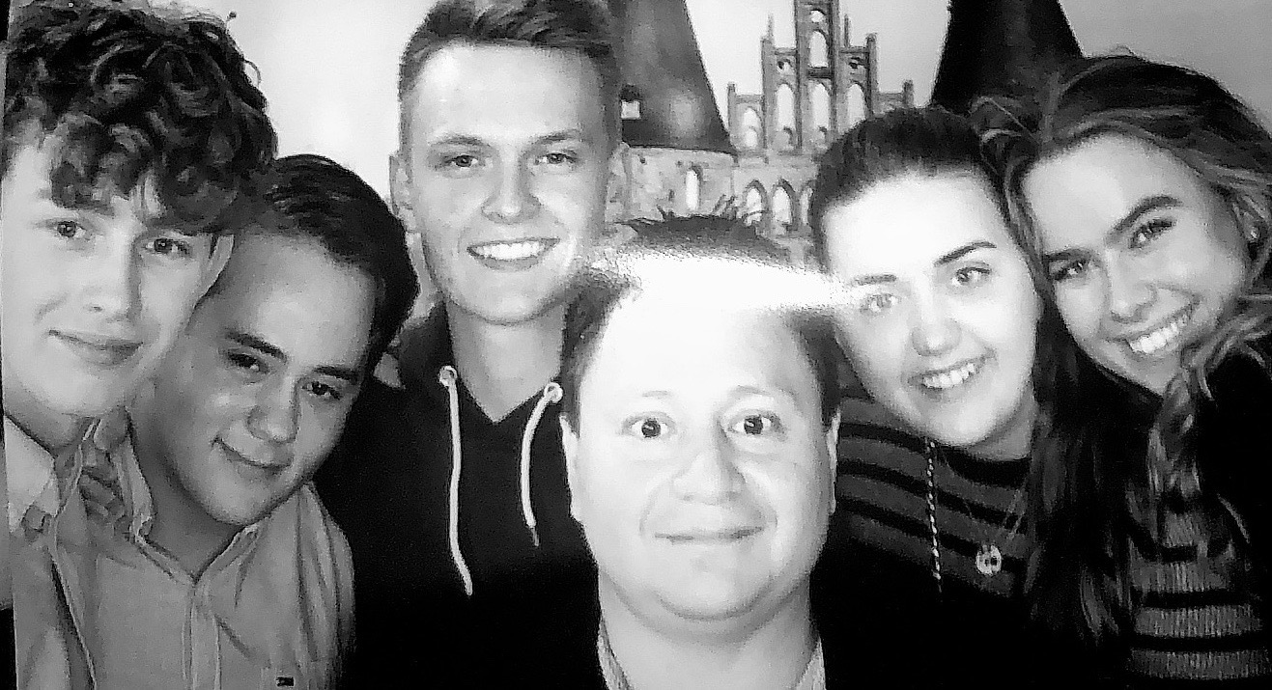

Hvordan gik det med at købe ind og selv lave mad?
Det gik rigtig fint.
Vi var gode til at fylde køleskabet op med det nødvendige, og derudover fik vi også fyld køleskabet med nogle sødesager.
I vores lejlighed lavede vi kun mad et par få gange, én af gangene lavede vi mad til os selv og de 3 drenge, hvilket var rigtig hyggeligt. Ellers har vi været god til at tage en rugbrøds mad, eller spise ude. Det er relativt billigt at spise ude i Tyskland, så der har ikke været pres på vores budget.

